2012贵阳市初中毕业生学业考试综合理科试题卷（物理）卷(word版)

同学你好！答题前请注意阅读以下内容：
1.本卷为物理、化学合卷，全卷共8页，共40小题，满分150分，其中物理90分，化学60分，答题时间150分钟。
2.一律在《答题卡》相应位置作答，在试卷上答题视为无效。
3. 可以使用科学计算器。
4. 下面提供部分公式或数据供答题时选用。请细心、冷静思考，祝你取得优异成绩！
物理：$P=I^{2}R$ $P=\frac{U^{2}}{R}$
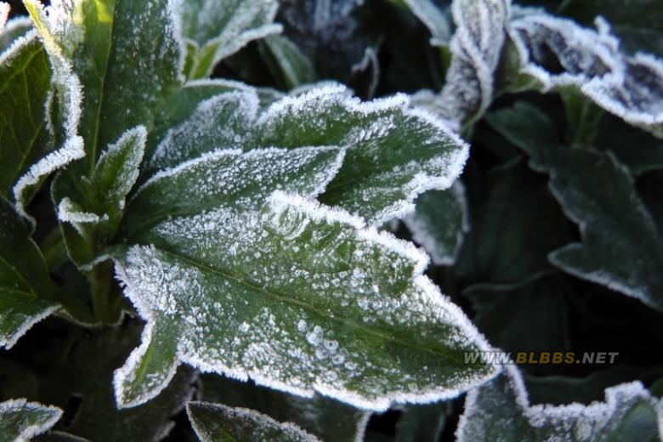
- 物理选择题（每小题3分，共18分。每小题均只有一个选项符合题意。）
图3
7. 当深秋的某天早晨，我们看到了覆盖在树叶、草地上的茫茫白霜（如图3所 示）时，这预示着冬季即将来临。固态的霜是空气中的水蒸气经下列哪一物态变化形成的
A. 凝华 B. 升华 C. 液化 D. 汽化
8. 下列事例中主要目的是将电能转化成内能的是
A. 给手机充电 B. 用电饭锅煮饭 C.用电风扇吹风 D. 摩擦起电
9. 当我们在山谷中大声呼喊时，往往会重复听到自己的呼喊声，这是由于
A. 山谷中有磁场，能将呼喊声录制再播放
B. 有很多人在模仿我们呼喊
C. 喊声在山谷中不断反射，经不同时间回到我们耳中
D. 山谷中有不同的声音传播介质，使喊声以不同的速度传到我们耳中
10.任何事物都有正反两个方面。对于我们的生活，机械能有利也有弊，有时要主动利用机械能为我们服务，有时却要防止机械能产生负作用。在图4所列举的事例中，是防止机械能产生负作用的是
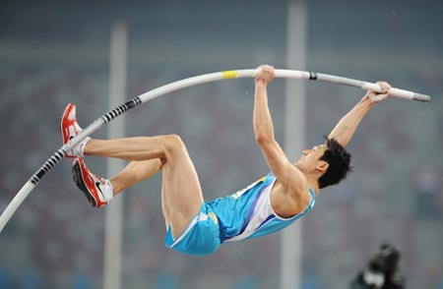
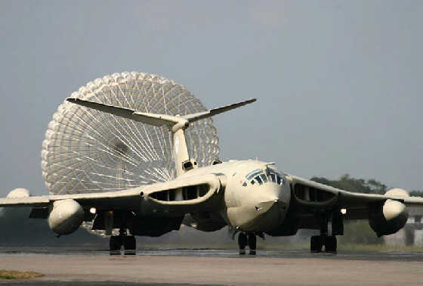
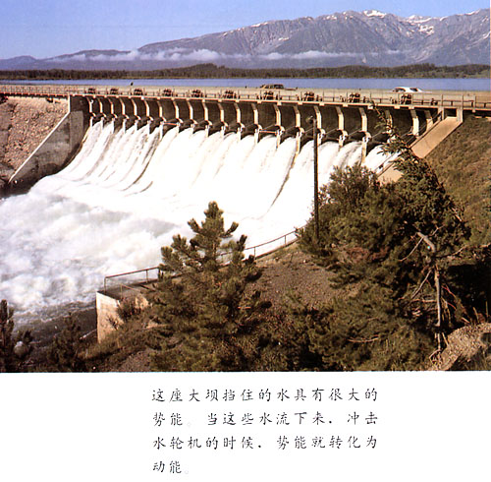
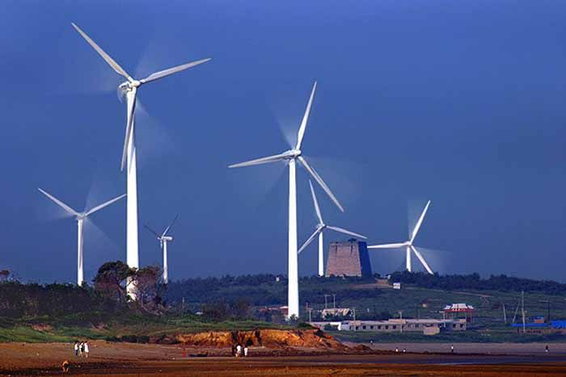
飞机降落时打开减速伞让飞机尽快停止

B.利用撑杆的弹性势能将人弹起
将人弹起

C.风力发电，将风能转化成电能

D.水利发电，将水的机械能转化成电能

图4

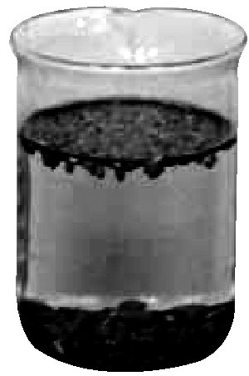
11. 选择优良种子，是农业丰收的基本保证，盐水选种是我国农民常采用的选种方法：将待选的种子放入浓度适当的盐水中后，良种沉入水底，次种则漂浮于水面，很快就能完成选种工作，如图5所示。但盐水浓度的把握是关键，如果盐水的浓度太低，则可能
图5
次种
良种
A.所有种子都漂浮在水面 B.所有种子都不受浮力
C.只有少量次种漂浮 D.良种漂浮，而次种下沉
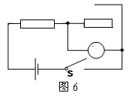
12. 如图6所示电路，电源电压为8V并保持不变。闭合开关s，当滑动变阻器的滑片P由一个位置移动到另一位置时，定值电阻R₀的电功率由1.6W变成了0.4W，则电压表的示数可能
R₀
R
V
P
A. 由2V变为4V B. 由3V变为6V
C. 由3V变为5V D. 由4V变为6V

第II卷
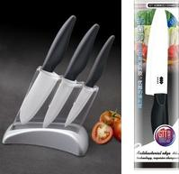
- 物理非选择题
图7
（一）填空题（以下各题每空1分，共20分。）
13.陶瓷刀是用纳米材料“氧化锆”加工而成的新型刀具，如图7所示。它可轻易切割很多较坚硬物品，号称是永远锋利的刀具，这说明该刀具的硬度 （选填：“大”或“小”），但它却不能摔打、跌落，否则将会破损、断裂，这说明该刀 延展性（选填：“有”或“无”）
14.进入刚装修完的房屋，我们常常会闻到一种刺鼻的气味，这气味主要来自装修材料中的甲醛这种对人体有害的化学物质。这说明甲醛分子在做
运动，这种运动会随气温的升高而 （选填：“加剧”或“减缓”）。
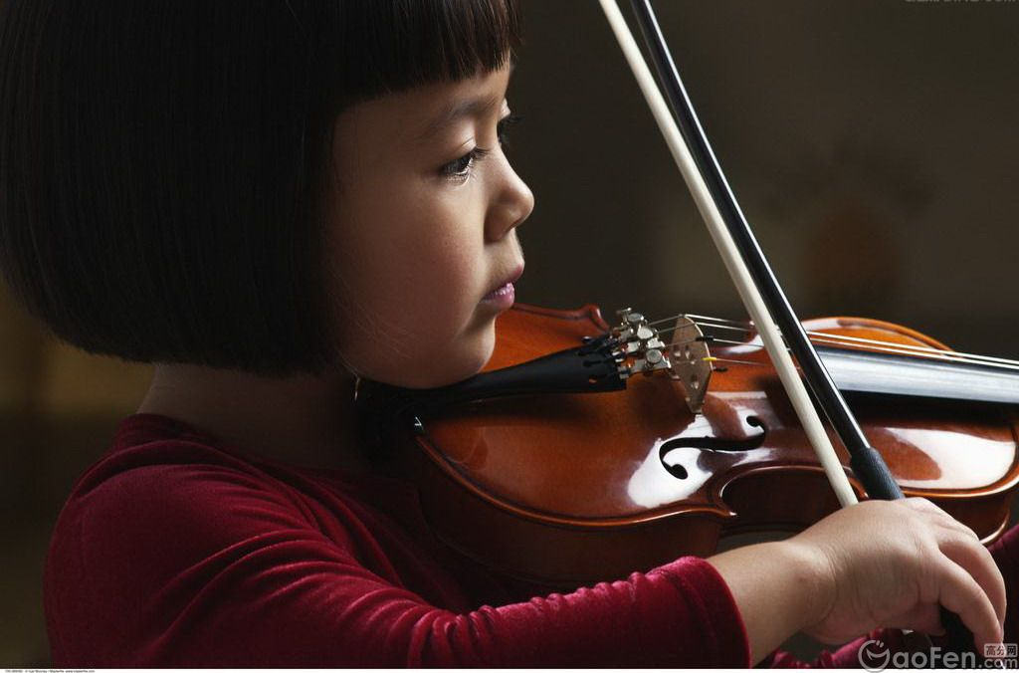
15.杠杆在我国古代早就有了许多巧妙的应用，有时人们使用动力臂比阻力臂长的杠杆是为了 ；有时却要使用费力杠杆，那又是为了 。
图8
16.小提琴声是通过琴弓与琴弦的摩擦使琴弦振动（如图8所示），琴弦将振动传递给木质的琴码和琴箱，再使琴箱内的空气振动，最终传递到听者耳中的。这一振动的传递过程说明 和 都能传声。
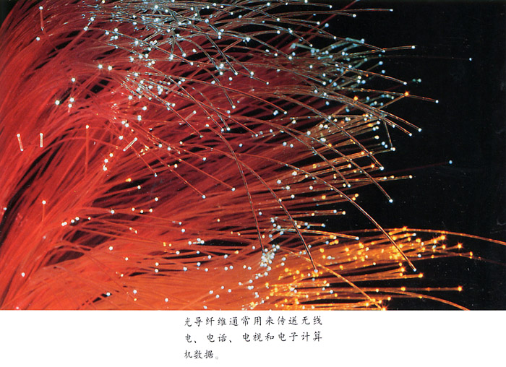
17.电磁感应现象是英国物理学家法拉第划时代的重大发现，即在一定的条件下通过磁场可获得电流，这是一个原本存在的自然规律还是发明创造？ 。在物理学历史上有许多的发明与发现，请写出一个你所知道的发明的事例： 。
图9
18.光导纤维简称光纤，如图9所示。从图中可看出，光可从任意弯曲的光纤一端传向另一端，似乎光在其中能随意“转弯”，其实这是光在光纤内不断
而实现的，利用光纤来传递电磁波信号，使人类迈上信息高速公路，是华裔科学家高锟的重大贡献。人们能将光和电磁波联系起来，是因为光也是 。
19.在给家庭电路布线时，电工师傅通常选择红、黄、绿（蓝）三种颜色绝缘皮的导线，其中黄色作为接地线；绿（蓝）色作为零线；红色则作为 线。给大功率用电器供电的导线，应该选择横截面积较 （选填：“大”或“小”）的铜芯导线，目的是为了 导线的电阻（选填：“增大”或“减小”）。当导线或家用电器（如电视机、微波、电脑）着火时，首先应
电源。
20.2011年11月3日凌晨，我国自行研制的太空轨道空间站第一个目标飞行器“天宫一号”与运输飞船“神舟8号”在太空成功对接，合为一体，如模拟图10所示。开始对接时两个飞行器相距5km，经过1h8min的时间完成对接。对接过程中若以“天宫一号”为参照物，则“神舟8号”的平均飞行速度为 m/s（结果保留两位小数）；当对接成功后它们的相对运动速度为 m/s。
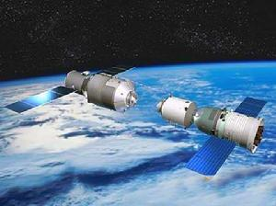
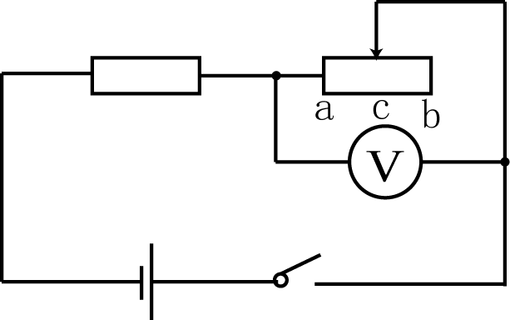
图10
P
R₀
R

S
图11

21. 如图11所示电路中，电源电压保持不变，闭合开关，当滑动变阻器滑片P位于中点c时，电压表示数为2V；当滑片P位于b点时，电压表示数为3V，此时定值电阻R₀的功率为0.3W，则电源电压为_______V,定值电阻R₀的阻值为______Ω。
（二）简答题（请简要论述以下各题。每小题3分，共9分。）
22. 煤，是火力发电的主要能源。如图12所示是一火力发电厂的外景照片，我省就有很多座这样的火电厂，我们使用的电能就是从这里输送到千家万户的。请你谈谈这张照片让你产生的联想。
23. 未成年人的道路交通安全已成为全社会高度关注的问题，今年3月28日国务院公布施行了我国《校车安全条例》。条例中的部分规定如下：
（1）外部容易接触到的部位不得有锐边、尖角、毛刺；
（2）指导学生安全落座、系好安全带；制止学生在校车行驶过程中离开座位等危险行为；
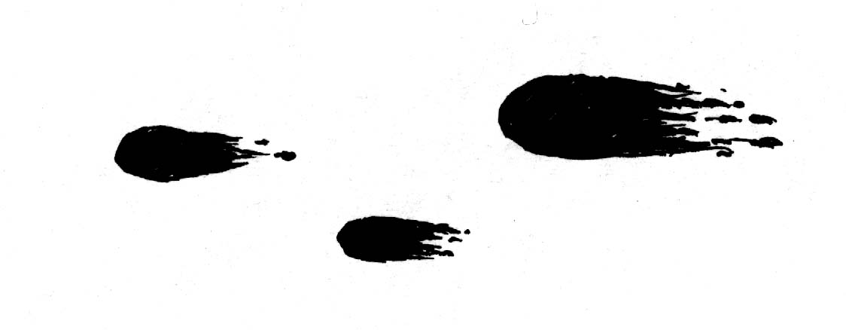
（3）校车载人不得超过核定的人数，不得以任何理由超员；
（4）校车驾驶人不得在校车载有学生时给车辆加油。
请你任选其中两条，根据所学物理知识阐述制定此规定的理由。
东
西
图13
24.在一条东西方向的平直公路上，一辆沿公路行驶的汽车上有水滴落在路面上，路面上部分水滴的印迹如图13所示。请根据水滴印迹的特点指出该车行驶的方向，并应用所学物理知识加以解释。(图中虚线为汽车的行驶路线)
（三）作图题（每小题2分，共8分。）
25.如图14所示，是练习使用滑动变阻器改变灯泡亮度的未完成电路，请用笔画线代替导线完成电路连接。要求：灯L₁和L₂并联，开关同时控制两灯,滑动变阻器只控制L₁的亮度，导线不能交叉。
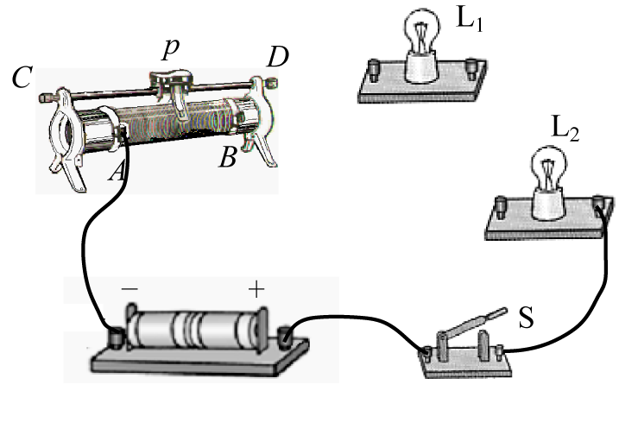
图15

图14
26.如图15所示，虚线表示氢原子核外电子的运动轨道。请在此图上完成氢原子的核式结构模型示意图。要求：标明原子核、电子的电性。
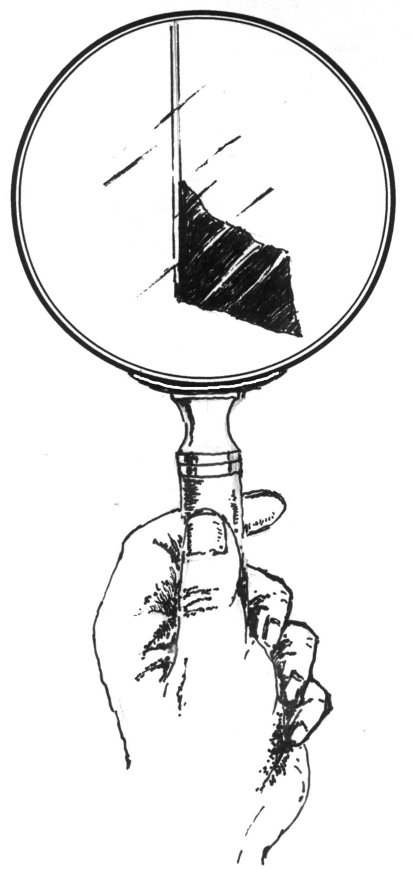
27.如图16所示，木块A与平板小车一起在水平桌面上向左匀速运动,当小车受外力作用突然减速时，木块随即在小车的平板上滑行。请在图中用带箭头的线段标出木块滑行的方向，并画出木块滑行过程中的受力示意图。
图17
[来源:学&科&网]
A
图16

28. 小光用放大镜观察远处一面旗帜，他看到了旗帜在镜中成如图17所示的像。请在答题卡的虚线框中画出此时那面旗帜的实际画面。要求：画出大致轮廓即可。
（四）实验与科学探究题（第29题6分，第30题7分，第31题8分，共21分。）
温馨提示:以下试题文字叙述较长，请耐心、仔细审读，相信你能答好题！
29.为了用电流表、电压表测定值电阻R_{x}的阻值，实验小组设计了如图18甲所示的电路。
甲
图18
乙

请你回答下列问题：
（1）连接电路时，开关应处于_______状态，滑动变阻器的滑片应位于________端。
（2）实验中当滑动变阻器的滑片置于某位置时，电流表和电压表的示数如图18乙所示，则此时电阻的测量值R_{x}=________Ω。
（3）滑动变阻器在实验中的作用是：
①____ ______________ ___ __________。
② 。
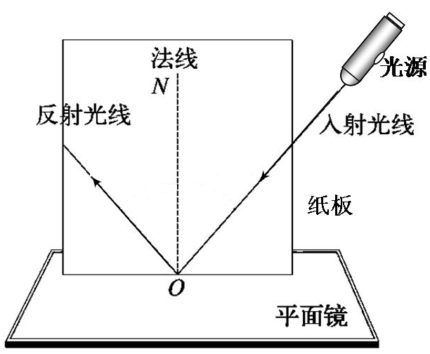
30. 为了验证光的反射定律，海若同学准备了一块平面镜、一块画有法线ON的平整硬纸板、直尺、量角器及铅笔。
图19
（1）这个实验还需要的一个重要器材是： 。
（2）海若按如图19所示方式开始实验，纸板上显示出了两条光线，她想把这两条光线的传播路径保留在纸板上以便研究，请你为她设计一个简便的方法： 。
（3）改变入射角，继续保留光的传播路径，最后纸板上留下了很多条光路，无法区分哪条反射光线与哪条入射光线对应，为了避免这一问题出现，实验时应该怎样做呢？ 。
（4）如果纸板与平面镜不垂直，入射光沿纸板照射后将会出现的现象是： 。
图20
（5）海若将一缺角的纸板按如图20所示方式放置，让光沿直线AO入射，接着她以ON为轴旋转缺角纸板，发现无论缺角纸板旋转到哪个角度，反射光都只出现在入射光所在的纸板上，在缺角纸板上没有显示出反射光。这一现象说明了： 。
31. 小春发现高速公路常有如图21所示的限速警告标志，他问爸爸：为什么在相同的道路上行驶的汽车却会有不同的最高时速限制呢？爸爸告诉他：大车质量大，惯性大，如果速度太快的话，遇紧急情况时不能及时停下来，极易造成交通事故。小春想：这就是说在相同情况下大车要停下来所用的距离比小车要长？为此，他设计了如图22所示的装置及以下探究方案：
小车100
大车 80
图21
s
图22

①让一辆小车从光滑斜面上某位置由静止滑下，测出它在水平面运动的距离s₁；
②给小车车厢里添加适当的钩码，并使小车从同一高度由静止滑下，测出它在水平面运动的距离s₂；
③再继续增加钩码数量，重复步骤②
④比较各次水平运动距离s的大小，归纳出结论
对于上述探究方案，请你作答：
（1）给小车添加钩码的目的是： 。
（2）让小车从同一高度下滑的目的是： 。
（3）小车在水平面上运动的过程中机械能转化成了 能。
（4）假设各次小车在水平面上运动时所受的摩擦力均相同，则s₂ s₁（选填：“＞”、“=”或“＜”），原因是： 。
（5）小春的探究方案合理吗？： 。为什么？
。
（五）综合应用题（第32题6分，第33题8分，共14分。请写出必要的物理公式、分析说明，若只写计算结果，将不能得分。）
32．在如图23所示的电路中，电源电压保持不变， R₀是阻值为10Ω的定值电阻，小灯泡L上标有“6V 3W”字样，不考虑温度对灯丝电阻的影响。
P
a
b
1
2
S
R₀
L
图23
（1）求小灯泡灯丝的电阻；
（2）当开关S接1，滑动变阻器的滑片P位于a端时，定值电阻R₀消耗的电功率为8.1W。求电源电压。
（3）当开关S接2，移动滑动变阻器滑片P在某一位置时，灯消耗的电功率为1.08W。求此时滑动变阻器连入电路的阻值。
33.一重力G=2.5×10⁻³N的雨滴从高空由静止开始竖直落下（不计横向风的影响），设雨滴下落过程中受到的空气阻力F_{阻}与下落速度的平方（v²）成正比，关系为F_{阻}=kv²,其中k为常数，且k=1×10⁻⁴N·s²/m²。求：
（1）该雨滴匀速下落时所受空气阻力的大小。
（2）若雨滴匀速下落的距离为400m，则这个过程重力对雨滴做的功为多少J？
（3）雨滴匀速下落时的速度为多少？
（4）请在图24中画出从开始下落到落地这一过程中雨滴的运动速度随时间变化的图像。（描绘出大致情况即可）
v
t
0
图24

物理答案

二、物理选择题（每题3分，共18分）
7. A 8. B 9. C 10. A 11. C 12. D
三、物理非选择题
（一）填空题（每空1分，共20分）
13. 大 无 14. 永不停息的无规则 加剧 15. 省力 省距离 16. 固体 气体17. 自然规律 发电机（等） 18. 反射 电磁波 19. 火 大 减小 切断
20. 1.23 0 21. 6 30
（二）简答题（每题3分，共9分）
22. 煤是不可再生能源，大量消耗电能，实际就是在消耗着地球留给人类的珍贵资源，我们每个人都要责无旁贷地节约用电，每省一度电，也就为保护我们的家园做出一份贡献。（其他答案合理均可）
23. （1）——尖角、毛刺等尖锐品由于尖端面积很小，在相同压力下，压强很大，极易对人体造成伤害。
（2）——防止汽车出现意外时，由于惯性而对乘员造成伤害。
（其他合理答案均可）
24.行驶方向：由西向东
原因：水滴离开汽车后，由于惯性，在水平方向仍保持向前的运动状态，滴到地上后，最初接触地面呈圆形的部分很快停止，其余部分由于继续向前运动而向前抛洒，因此出现了先圆后不规整的痕迹。
（三）作图题（每题2分，共8分）
25、 26.
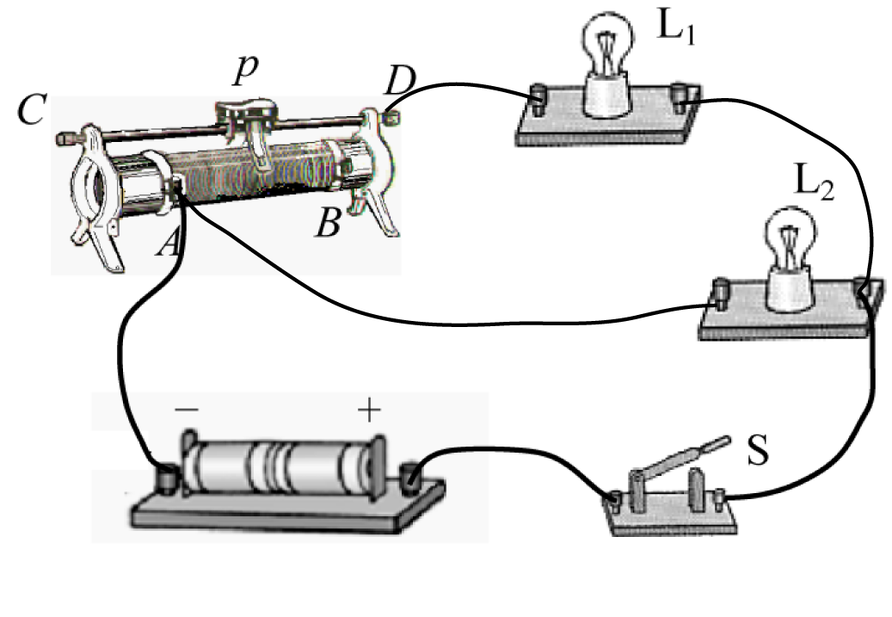
- 28.
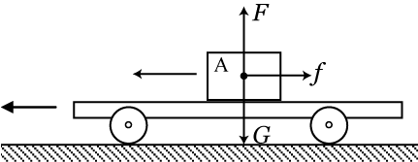
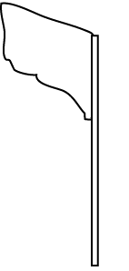

（四）实验与科学探究题（第29题6分，第30题7分，第31题8分，共21分）
29. (1) 断开 b （或：右、电阻最大） ···············(2分)
（2）9 ························(2分)
（3）①保护电路 ·····················(1分)
②改变R_{x}两端电压和通过R_{x}的电流，进行多次测量而减小测量误差。(1分)
30. （1）光源（激光笔等）···················· （1分）
（2）沿光路用铅笔相隔一定距离在纸板上各打两打点，再过两点用直尺、铅笔将光的路径画在纸板上（两点确定直线）（其他合理答案均可）···············（1分）
（3）给对应的入射光线和反射光线编号（其他合理答案均可）··（1分）
（4）在纸板上看不到反射光线·············（2分）
（5）反射光线、入射光线、法线在同一平面上···········（2分）
31.（1）增大（改变）小车质量·················（1分）
（2）小车在水平面上运动的初始速度相同·················（1分）
（3）内能······························（1分）
（4） > 由于初始速度相同，质量越大，小车的动能越大，到停止的过程克服阻力做的功就越多，在阻力相同的情况下，则运动的路程越长（或：质量大，惯性就大，在相同条件下小车停下来所需的距离就长）··················（3分）
（5）不合理 因压力不同，小车所受的摩擦力不同，不能满足控制变量，所以不合理。··································（2分）
（五）综合应用题
32.（1）$R_{L}=\frac{U_{额^{2}}}{P_{额}}=\frac{6^{2}}{3}=\text{12}Ω$······································（2分）
（2）$U=\sqrt{P_{0}R_{0}}=\sqrt{8\text{.}1×\text{10}}=9V$································（2分）
（3）$I=\sqrt{\frac{P}{R_{L}}}=\sqrt{\frac{1\text{.}\text{08}}{\text{12}}}=0\text{.}3A$
$R=\frac{U}{I}=\frac{9}{0\text{.}3}=\text{30}Ω$
$R_{2}=R−R_{L}=\text{30}−\text{12}=\text{18}Ω$·····················（2分）
33. （1）匀速下落，二力平衡
$F_{阻}=G=2\text{.}5×{\text{10}}^{−3}N$·······················（2分）
（2）$W=\text{Gh}=2\text{.}5×{\text{10}}^{−3}×\text{400}=1J$··················（2分）
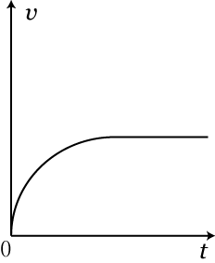
（3）$v=\sqrt{\frac{F_{阻}}{k}}=\sqrt{\frac{2\text{.}5×{\text{10}}^{−3}}{1×{\text{10}}^{−4}}}=5m/s$·················（2分）
（4）············

